3-A SINIFI SINIF BAŞKANLIĞI SEÇİMİ ÖĞRENCİ SEÇMEN KAĞIDI

YER : 3-A SINIFI
TARİH: 09-10-2012

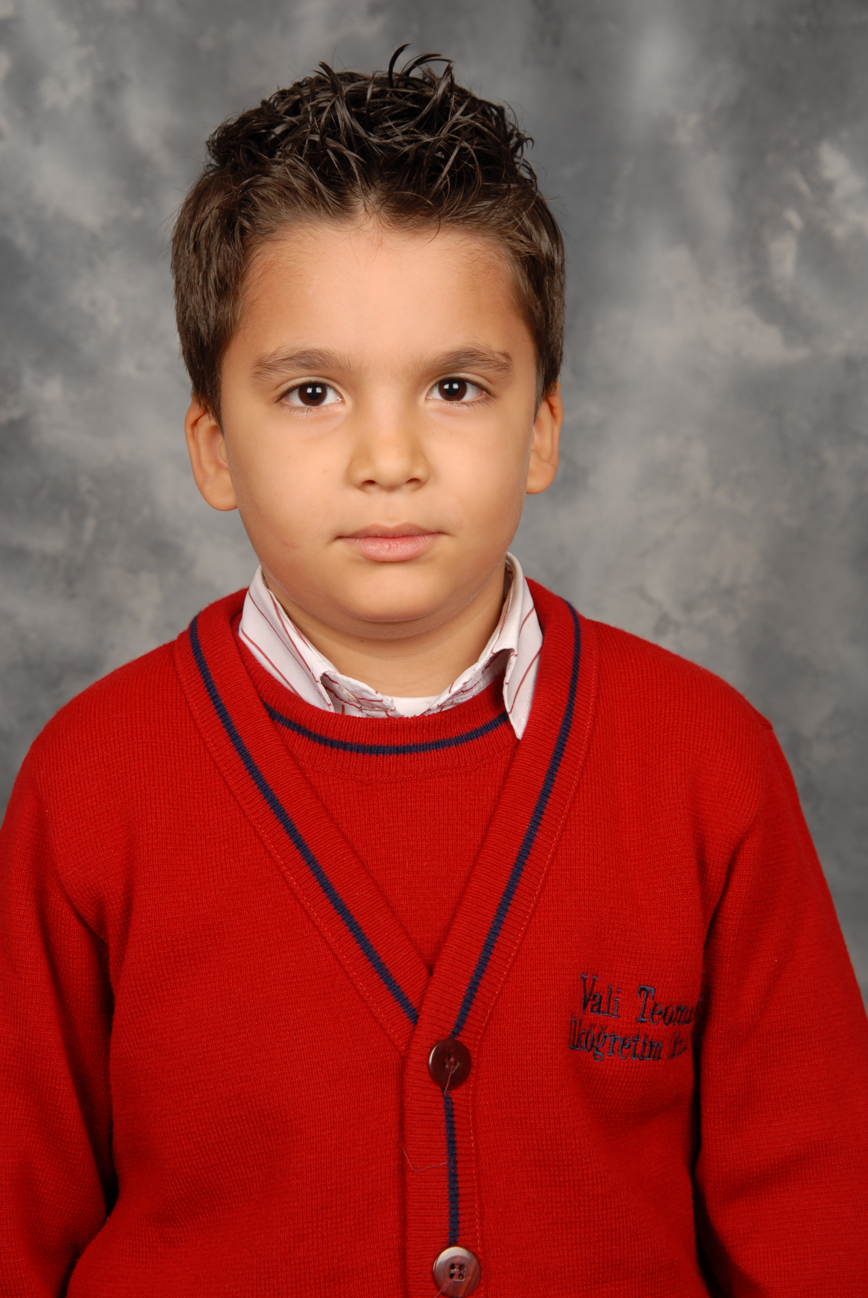
Öğrencinin Adı Soyadı: Abdullah Emir Güleryüz
Anne Adı:Fatma
Baba Adı:Taceddin
Doğum Yeri:Antakya
Doğum Tarihi:24-02-2004
T.C Numarası: 12644290884

